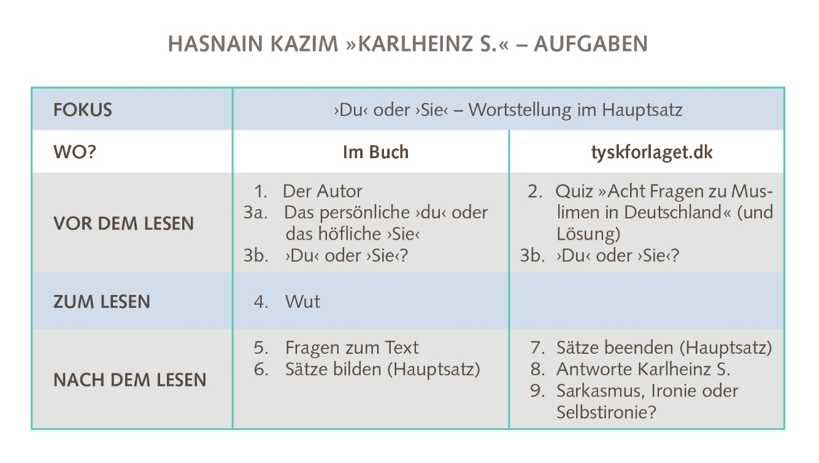
VOR DEM LESEN
Aufgabe 2
Quiz
8 Fragen zu Muslimen in Deutschland

- Wie viele Muslime leben in Deutschland? | - ca. 4,7 Millionen  - ca. 3,7 Millionen  - ca. 6,5 Millionen
- Wann kamen die ersten Muslime nach Deutschland? | - Kriegsgefangene aus der zweiten Belagerung Wiens durch die Osmanen (1683) nach Deutschland  - als Kriegsgefangene aus dem russisch-türkischen Krieg 1735-39 ins Land  - während der großen Arbeitsimmigration in den 1960er und 1970er Jahren
- Wie viel Prozent der deutschen Bevölkerung sind Muslime? | - ca. 5,7%  - ca. 2,3%  - ca. 7,4%
- Wie viele Muslime sind von 2011 bis 2015 neu nach Deutschland gekommen? | - ca. 2 Millionen  - ca. 0,5 Millionen  - ca. 1,2 Millionen
- Welches Jahr gilt als das Jahr der Flüchtlingskrise in Deutschland? | - 2015  - 2018  - 2011
- Aus welchem Land kamen früher die meisten in Deutschland lebenden Muslime? | - aus Syrien  - aus der Türkei  - aus dem ehemaligen Jugoslawien
- Trägt die Mehrheit der in Deutschland lebenden muslimischen Frauen ein Kopftuch? | - ja  - nein
- Wie viele Moscheegemeinden gibt es circa in Deutschland? | - ca. 2350  - ca. 730  - ca. 6900

Quiz – die Lösung:

- Wie viele Muslime leben in Deutschland? | ca. 4,7 Millionen
- Wann kamen die ersten Muslime nach Deutschland? | Kriegsgefangene aus der zweiten Belagerung Wiens durch die Osmanen (1683) nach Deutschland
- Wie viel Prozent der deutschen Bevölkerung sind Muslime? | Ca. 5,7%
- Wie viele Muslime sind von 2011 bis 2015 neu nach Deutschland gekommen? | ca. 1,2 Millionen
- Welches Jahr gilt als das Jahr der Flüchlingskrise in Deutschland? | 2015
- Aus welchem Land kamen früher die meisten in Deutschland lebenden Muslime? | Aus der Türkei
- Trägt die Mehrheit der in Deutschland lebenden muslimischen Frauen ein Kopftuch? | nein
- Wie viele Moscheegemeinden gibt es cirka in Deutschland? | Ca. 2350

Aufgabe 3b
›Du‹ oder ›Sie‹?
Folgende Zitate stammen aus dem Text »Karlheinz S.«

Bestimme, ob du oder sie benutzt wird.
Erkläre, wie du das erkennst.

NACH DEM LESEN
Aufgabe 7
Sätze beenden
Bilde Sätze über den Text mit folgenden Satzanfängen.

In seiner ersten Mail  In seiner ersten Antwort  Danach  Deshalb  Trotzdem | o | x

Aufgabe 8
Antworte Karlheinz S.
Schreibe selbst eine Antwort an Karlheinz S.
Du bestimmst, ob du auf seine erste oder auf eine andere Mail antwortest.
Du bestimmst, ob du höflich oder unhöflich bist.



Aufgabe 9
Sarkasmus, Ironie oder Selbstironie?
In seiner Mail am 1. Dezember 2016 fragt Hasnain Kazim
”Seit wann haben Muslime Humor?”

Ist das Sarkasmus, Ironie oder Selbstironie?

